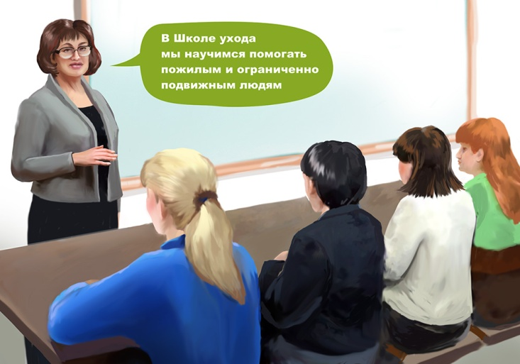

Основная задача Школы — обучение родственников, специалистов Центра, работающих с ними и других лиц, осуществляющих уход за маломобильными гражданами, навыкам общего  ухода, которым трудно себя обслуживать в силу возраста или инвалидности, а также  правильному использованию тростей, костылей, колясок и других технических средств реабилитации.

Для некоторых людей уход за лежачими больными – это работа. Но никто из нас не застрахован от необходимости ухаживать за кем-то из родственников с ограниченными физическими возможностями. Мы рассказываем и показываем, о чем нужно знать, чтобы обеспечить нормальный уход больному и облегчить себе жизнь. Правильный уход позволяет не только улучшить качество жизни, но и способствует усилению саногенезных процессов в организме, что неотвратимо приводит к уменьшению клинических проявлений основного заболевания. За пределами больниц уход в первую очередь ложиться на плечи родственников.

Программа занятий Школы ухода включает: изучение теоретических основ и практическое освоение навыков общего ухода, профилактики осложнений, методов самообслуживания, правил гигиенического ухода, питания и кормления, приемов первой доврачебной помощи. На  занятиях отрабатываются практические навыки по уходу за лежачими клиентами: использование абсорбирующего белья, проведение процедур по личной гигиене, профилактика пролежней и осложнений. С одной стороны данные мероприятия направлены на создание более комфортной обстановки для больного, с другой для облегчения процесса ухода для родственников.